Annexe III

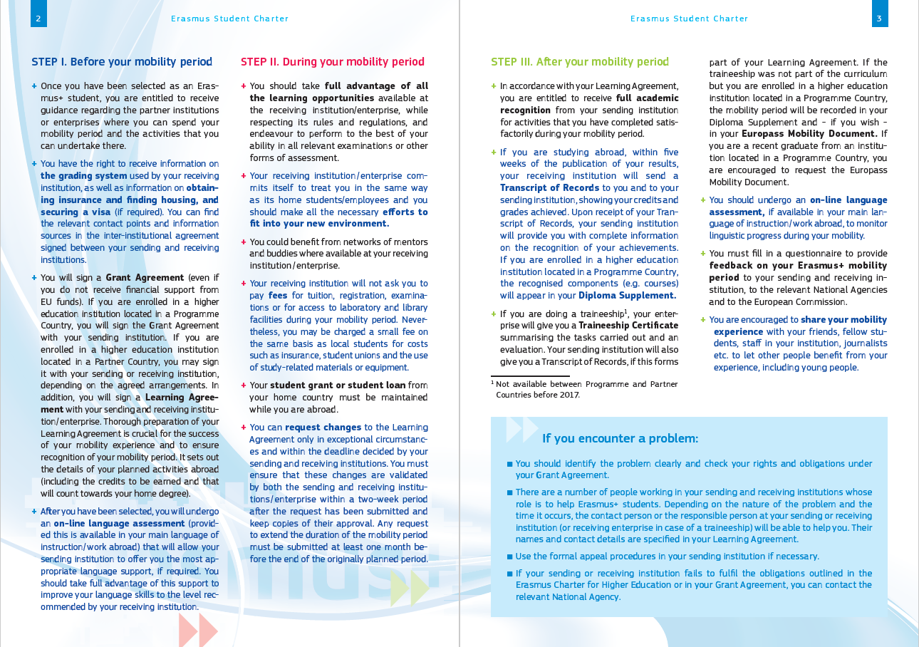
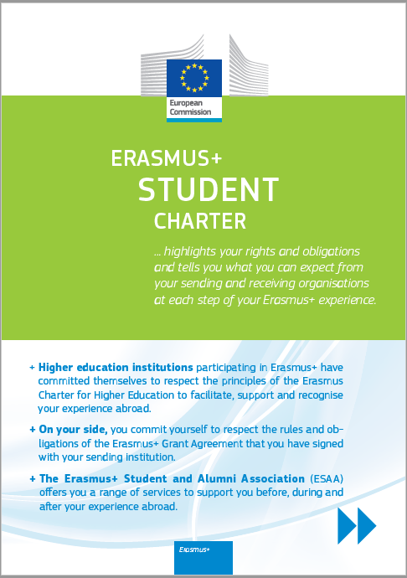

Charte de l'étudiant Erasmus+

La présente charte détaille vos droits et obligations et vous informe de ce que vous êtes en droit d'attendre de votre établissement d'origine et de votre établissement d'accueil à chaque étape de votre expérience Erasmus+.
- Les établissements d’enseignement supérieur participant au programme Erasmus+ se sont engagés à respecter les principes de la charte Erasmus pour l’enseignement supérieur, à faciliter, à soutenir et à reconnaître votre expérience à l’étranger.
- De votre côté, vous vous engagez à respecter les règles et obligations de la convention de subvention Erasmus+ que vous avez signée avec votre établissement d'origine.
- L’association des étudiants et anciens étudiants Erasmus+ vous propose une gamme de services afin de vous aider avant, pendant et après votre expérience à l’étranger.

Avant votre période de mobilité
- Une fois votre candidature retenue au titre d'étudiant Erasmus+, vous êtes en droit de recevoir toutes les informations utiles concernant les établissements ou les entreprises partenaires où votre période de mobilité pourra se dérouler et où vous pourrez exercer les activités prévues.
- Vous êtes en droit d'être informé au sujet du système de notation en vigueur dans votre établissement d'accueil et des démarches à effectuer pour contracter une assurance, trouver un logement et obtenir un visa (si nécessaire). Vous trouverez les points de contact et les sources d'information utiles dans l'accord interinstitutionnel signé entre votre établissement d'origine et votre établissement d'accueil.
- Vous signerez un contrat de mobilité (même si vous ne recevez pas d'aide financière provenant des fonds de l'Union européenne).
Si vous êtes inscrit dans un établissement d'enseignement supérieur situé dans un pays participant au programme, vous signerez le contrat de mobilité avec votre établissement d'origine.
Si vous êtes inscrit dans un établissement d’enseignement supérieur situé dans un pays partenaire, vous pouvez signer avec votre établissement d'origine ou votre établissement d'accueil, en fonction des modalités convenues.
En outre, vous signerez un contrat d’étude ou une convention de stage avec votre établissement ou entreprise d'origine et d'accueil.
Pour mener à bien votre expérience de mobilité et assurer la reconnaissance de votre période de mobilité, il est essentiel de préparer soigneusement votre contrat d’étude ou convention de stage. C'est lui qui présente en détail les activités que vous aurez à effectuer à l'étranger (y compris les crédits à capitaliser, qui compteront dans l'obtention de votre diplôme dans votre pays d'origine).
- Si votre mobilité se déroule dans un des pays du Programme, vous devrez vous soumettre à une évaluation linguistique en ligne obligatoire après votre sélection, dans la mesure où ce test est disponible dans la langue d'étude ou de travail principale que vous utiliserez à l'étranger. Cela permettra à votre établissement d'origine de vous proposer, si nécessaire, le soutien linguistique le plus approprié. Vous devez tirer pleinement profit de ce soutien afin d'améliorer vos compétences linguistiques et d'atteindre le niveau recommandé par votre établissement d'accueil.

Pendant votre période de mobilité
- Vous devez profiter pleinement de toute l'offre d'enseignement disponible dans l'établissement ou l'entreprise d'accueil, tout en respectant son règlement, et vous efforcer de donner le meilleur de vous-même lors des examens ou de toute autre forme d'évaluation.
- Votre établissement ou entreprise d'accueil s'engage à vous traiter de la même manière que ses propres étudiants ou employés et vous devez faire tous les efforts nécessaires pour vous intégrer dans votre nouvel environnement.
- Vous pouvez bénéficier des réseaux de tutorat et de parrainage, s'ils existent dans votre établissement ou entreprise d'accueil.
- Votre établissement d'accueil ne vous demandera aucun frais de scolarité, d'inscription, d'examens ou d'accès aux laboratoires et aux bibliothèques au cours de votre période de mobilité. Néanmoins, il se peut que vous ayez à acquitter des frais peu élevés pour une assurance, l'adhésion à une association d'étudiants ou l'utilisation de matériel ou d'équipements pédagogiques, sur la même base que les étudiants locaux.
- La bourse d'études ou le prêt étudiant dont vous bénéficiez dans votre pays d'origine doivent être maintenus pendant votre séjour à l'étranger.
- Vous pouvez demander, uniquement dans des circonstances exceptionnelles, à apporter des modifications à votre contrat d’études ou votre convention de stage dans les délais prévus par vos établissements d'origine et d'accueil. Il vous appartient de vous assurer que ces modifications ont été validées à la fois par votre établissement d'origine et votre établissement ou entreprise d'accueil dans un délai de deux semaines suivant votre demande et de conserver une copie de leur accord. Toute demande de prolongation de la période de mobilité doit être présentée au moins un mois avant la fin de la période initialement prévue.
III. Après votre période de mobilité
- Conformément à votre contrat d’études ou de formation, vous êtes en droit de recevoir la pleine reconnaissance académique de la part de votre établissement d'origine pour les activités accomplies avec succès au cours de votre période de mobilité.
  - Si vous effectuez un séjour d'études à l'étranger, votre établissement d'accueil vous enverra, ainsi qu'à votre établissement d'origine, un relevé de notes où figureront le nombre de crédits et les notes obtenues, dans un délai de cinq semaines à compter de la publication de vos résultats. Dès réception de votre relevé de notes, votre établissement d'origine vous fournira des informations complètes sur la reconnaissance de vos acquis. Si vous êtes inscrit dans un établissement d’enseignement supérieur situé dans un pays participant au programme, les éléments reconnus (les cours, par exemple) apparaîtront dans votre supplément au diplôme.
  - Si vous effectuez un stage, votre entreprise vous remettra un certificat de stage résumant les tâches exécutées et le résultat de l’évaluation. Votre établissement d'origine vous remettra également un relevé de notes si la convention de stage le prévoit. Si le stage ne fait pas partie de votre programme d'études, vous pouvez demander à ce qu’il soit repris dans l’Europass Mobilité et si vous êtes inscrit dans un établissement d'enseignement supérieur participant au processus de Bologne, la période de mobilité sera consignée dans votre supplément au diplôme. Si vous êtes jeune diplômé d'un établissement situé dans un pays participant au programme, nous vous encourageons à demander l'Europass mobilité.
- Si votre mobilité se déroule entre deux pays participant au Programme, vous devez vous soumettre à une seconde évaluation linguistique en ligne, si celle-ci est disponible dans votre langue d'étude ou de travail principale à l'étranger, afin de mesurer les progrès linguistiques accomplis au cours de votre mobilité.
- Vous devez compléter un rapport de participation afin de témoigner de votre séjour. Les informations données seront transmises à vos établissements d'origine et d'accueil, à l'Agence nationale Erasmus+ des pays d'origine et d'accueil ainsi qu’à la Commission européenne.
- Vous êtes invités à partager votre expérience de mobilité avec vos amis, les autres étudiants, le personnel de votre établissement, des journalistes, etc. et à faire bénéficier d'autres personnes de votre expérience, y compris les jeunes.
Si vous rencontrez un problème :
- Vous devez identifier clairement le problème et vérifier quels sont vos droits et obligations tels qu'ils figurent dans votre contrat d’études.
- Plusieurs personnes, travaillant dans vos établissements d'origine et d'accueil, sont là pour aider les étudiants Erasmus+. Selon la nature du problème et le moment où il se pose, la personne de contact ou la personne responsable de votre établissement d'origine ou d'accueil (ou de l'entreprise d'accueil en cas de stage), sera en mesure de vous aider. Leur nom et leurs coordonnées figurent dans votre contrat d’étude ou de stage.
- Utilisez si nécessaire les procédures officielles de recours de votre établissement d'origine.
- Si votre établissement d'origine ou d'accueil manque aux obligations définies dans la Charte Erasmus pour l'enseignement supérieur ou dans votre convention de subvention, vous pouvez contacter l'agence nationale Erasmus+ concernée.
https://agence.erasmusplus.fr/

Pour plus d’informations : ec.europa.eu/erasmus-plus

ou rejoignez-nous sur les réseaux sociaux : Erasmus+ #ErasmusPlus

https://ec.europa.eu/programmes/erasmus-plus/programme-guide/part-a/who-can-participate/eligible-countries_fr

